Клиническая больница № 81
МУ ЗАТО Северск «Центральная городская библиотека»
Отдел «Гармония»

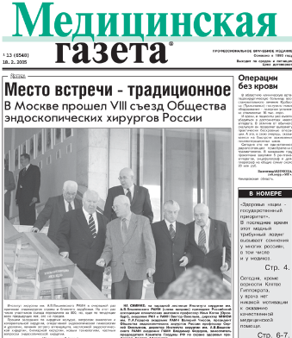
Конспект врача

в «Медицинской газете»
2-й квартал 2011 г.
Информационный список

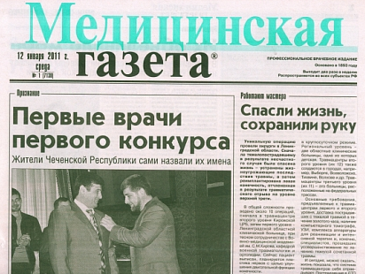

ЗАТО Северск – 2011

На исчерпывающую полноту список не претендует.
За дополнительными справками и консультациями обращаться в отдел «Гармония»
МУ ЦГБ по адресу: ул. Курчатова, 16, 3-й этаж, к. 34.
Тел.: 52-62-42

Составители: Анисимова С. П., врач-методист КБ № 81
Скукина В. Г., библиотекарь отдела «Гармония»

- Артамонов, Рудольф. Неспецифический язвенный колит у ребенка 9 лет. Клинический разбор / Р. Артамонов, Л. Глазунова, М. Поляков // Медицинская газета . - 2011.- 1 апр.- С. 9.
- Ботвиньев, Олег. Болезнь Гиршспрунга у детей / О. Ботвиньев, А. Еремеева // Медицинская газета. - 2011. - 6 мая. - С. 8-9. - табл.
- Визель, Александр. Саркоидоз / А. Визель, И. Визель // Медицинская газета. - 2011. - 11 мая. - С. 8-9. - табл.- Нач. Окончание см. в № 35 (13 мая), 2011 г.
- Гасилина, Елена. Инфекция простого герпеса у детей / Е. Гасилина, Г. Санталова // Медицинская газета. - 2011. - 22 апр.- С. 8-9.- табл.
- Егоров, Илья. Эозинофилия в сочетании с интоксикацией: клинический разбор / И. Егоров // Медицинская газета. - 2011. - 20 апр.- С. 8-9.
- Захарова, Наталья. Язвенная болезнь желудка и двенадцатиперстной кишки у гериатрических пациентов / Н. Захарова // Медицинская газета. - 2011. - 8 апр.- С. 8-9. - табл.
- Игнатова, Майя. Болезнь и синдром де Тони-Дебре-Фанкони / М. Игнатова // Медицинская газета. - 2011. - 27 апр. - С. 9.
- Каган, Михаил. Синдром Пирсона / М. Каган // Медицинская газета. - 2011. - 27 апр. - С. 8.
- Коломиец, Владимир. Очаговый туберкулез легких // Медицинская газета . - 2011. - 15 апр. - С. 8-9. - Нач. Окончание см. в № 28 (20 апр.), 2011 г.
- Косарев, Владислав. Профессиональные заболевания легких от воздействия производственной пыли / В. Косарев, С. Бабанов // Медицинская газета . - 2011. - 3 июня. - С. 8-9. - Нач. Продолжение в № 44 (15 июня), 2011; № 46 (22 июня), 2011; № 47 (24 июня).
- Косарев, Владислав. Профессиональные заболевания от воздействия неионизирующих излучений / В. Косарев, С. Бабанов // Медицинская газета. - 2011. - 5 мая. - С. 8-9. - Нач. Окончание см. в № 33 (6 мая), 2011 г.
- Лазарева, Галина. Заболевания генитального тракта, ассоциированные с вирусом папилломы человека / Г. Лазарева // Медицинская газета. - 2011. - .1 июня - С. 9.
- Мазур, Лилия. Гемолитико-уремический синдром у детей / Л. Мазур, Г. Маковецкая, В. Баринов // Медицинская газета. - 2011. - 20 мая. - С. 8-9. - табл., диагр. - Нач. Окончание см. в № 38 (25 мая), 2011 г.
- Марьяндышев, Андрей. Контролируемая амбулаторная химиотерапия больных туберкулезом / А. Марьяндышев // Медицинская газета. - 2011. - 1 июня. - С. 8-9.
- Печкуров, Сергей. Синдром диспепсии у детей / С. Печкуров // Медицинская газета. - 2011. - 1 апр.- С. 8.
- Поляков, Виктор. Физическая реабилитация при остеохондрозе позвоночника / В. Поляков, Л. Картамышева, Е. Растопина // Медицинская газета. - 2011. - 25 мая. - С. 8-9.
- Суздальцев, Алексей. Геморрагическая лихорадка с почечным синдромом / А. Суздальцев, Е. Стребкова // Медицинская газета. - 2011. - 29 апр. - С. 8-9.
- Степанова, Ирина. На стыке двух дисциплин: нейропротекторы играют важную роль в лечении и профилактике психоневрологических расстройств / И. Степанова // Медицинская газета. - 2011. - 27 мая. - С. 3.

